Materialpool 3.3.2 BRD und DDR – zwei Staaten, zwei Systeme in der geteilten Welt

4) Fenster zur Welt: den Nahost-Konflikt im Kontext der Dekolonisierung erläutern und bewerten (Dekolonisierung, Shoah, UN-Teilungsplan, Palästina, Israel)

Hinweis zu den Materialien:

M1 Briefwechsel zwischen Hussein ibn Ali, Sherif von Mekka, (Emir der Hedschas (westliches Saudi-Arabien) und Sir Henry McMahon, Britischer Hochkommissar in Ägypten, in den Jahren 1915–1916. Inhalt des Briefwechsels: Aufstand der arabischen Stämme gegen das osmanische Reich und zukünftiges Herrschaftsgebiet der arabischen Stämme.

M2 Karte auf der Grundlage der Hussein-McMahon-Korrespondenz

M3/M4 Sykes-Picot Abkommen 1916: Geheimabkommen zwischen Großbritannien und Frankreich zur Aufteilung der Interessensgebiete im Nahen Osten

M5 Balfour-Erklärung 1917: Sympathieerklärung des britischen Außenministers für die zionistische Bewegung
M6/M7 Völkerbundmandat für Großbritannien über Palästina 1920

M8/M9 Teilungsbeschluss der UN für Palästina 1947

M10 Auszug aus der Proklamationsurkunde des Staates Israel

Zusatzmaterialien:

Hinweise zu Karten: Die Welt und der Nahe Osten im 1. Weltkrieg, Israel und Palästina von 1880-1990, Israel und Palästina 1991 bis heute

Resolution 242 des Sicherheitsrates 1967

Palästinensisches Nationalabkommen 1968

Erklärvideos

M1 Hussein-McMahon- Korrespondenz

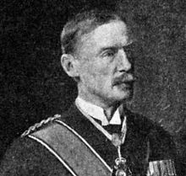
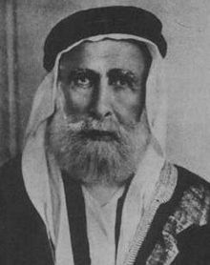

https://commons.wikimedia.org/wiki/File:Sharif_Husayn_cropped.JPG#/media/File:Sharif_Husayn_cropped.JPG
https://commons.wikimedia.org/w/index.php?curid=46996625

Die Hussein-McMahon-Korrespondenz bezeichnet einen Briefwechsel zwischen Hussein ibn Ali, Sherif von Mekka, (Emir der Hedschas (westliches Saudi-Arabien) und Sir Henry McMahon, Britischer Hochkommissar in Ägypten, in den Jahren 1915–1916. Gegenstand dieses Briefwechsels war einerseits das Bestreben Großbritanniens einen Aufstand der arabischen Stämme gegen das osmanische Reich (Kriegspartner des deutschen Kaiserreiches) anzufachen andererseits die Frage, welche Gebiete im Nahen Osten unter arabische Herrschaft fallen würden.
Die Aussagen des folgenden Briefes wurden von arabischer Seite als Zusage aufgefasst:

Am 24. Oktober 1915 schrieb der britische Hochkommissar in Kairo, Sir Henry McMahon, an den Scherifen Hussein von Mekka:
Die beiden Distrikte von Mersina und Alexandretta sowie Teile Syriens, die westlich der Distrikte von Damaskus, Homs, Hama und Aleppo liegen, kann man nicht als rein arabisch bezeichnen. Daher sollten sie von den geforderten Staatsgrenzen ausgeschlossen werden. […] Abgesehen von den genannten Änderungsvorschlägen ist Großbritannien bereit, die Unabhängigkeit der Araber in allen vom Scherifen von Mekka geforderten Gebieten anzuerkennen und zu unterstützen.
Ich bin davon überzeugt, daß diese Erklärung Sie zweifellos von der Sympathie überzeugt, die Großbritannien ihren arabischen Freunden entgegenbringt. Sie wird eine feste und dauerhafte Allianz begründen, deren sofortiges Ergebnis die Vertreibung der Türken aus arabischen Ländern und die Befreiung der arabischen Völker vom türkischen Joch sein wird, das so lange auf ihnen lastete.
Friedrich Schreiber / Michael Wolfssohn, Nahost. Geschichte und Struktur des Konflikts, Opladen, 4. Auflage 1996, S. 22

M2: Karte auf der Grundlage der Hussein-McMahon-Korrespondenz
https://www.aref.de/kalenderblatt/mehr/palaestina_hussein-mcmahon-korrespondenz.htm

M3: Das Sykes-Picot- Abkommen Mai 1916
https://en.wikisource.org/wiki/The_Sykes%E2%80%93Picot_Agreement
https://commons.wikimedia.org/wiki/Category:Sykes-Picot_Agreement?uselang=de
M4 Karte Sykes-Picot-Abkommen 1916
https://www.jewishvirtuallibrary.org/jsource/images/sykes.gif
M5 Balfour-Erklärung
https://de.wikipedia.org/wiki/Balfour-Deklaration

M 6 Völkerbundmandat für Palästina
https://de.wikipedia.org/wiki/V%C3%B6lkerbundsmandat_f%C3%BCr_Pal%C3%A4stina

M 7 Völkerbundmandat
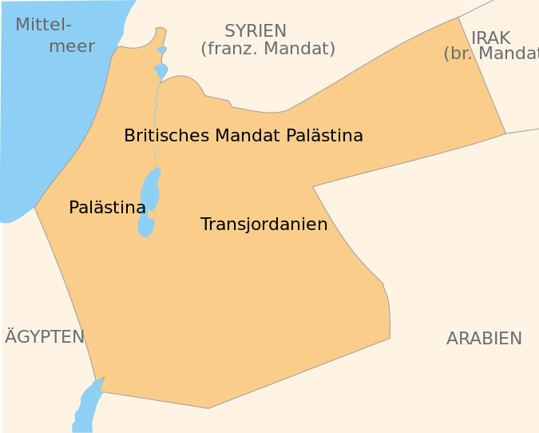
https://commons.wikimedia.org/wiki/File:BritishMandatePalestine1920-de.svg#/media/File:BritishMandatePalestine1920-de.svg

M8 Teilungsbeschluss der Vereinten Nationen für Palästina vom 29. November 1947 (Resolution 181 (II))
TEIL I
Künftige Verfassung und Regierung Palästinas
A. BEENDIGUNG DES MANDATS, TEILUNG UND UNABHÄNGIGKEIT
1. Das Mandat für Palästina endet so bald wie möglich und in jedem Fall spätestens am 1.
August 1948.
2. Die Streitkräfte der Mandatsmacht werden schrittweise aus Palästina abgezogen, wobei
der Abzug so bald wie möglich abzuschließen ist, in jedem Fall spätestens am 1. August 1948.
Die Mandatsmacht unterrichtet die Kommission so lange wie möglich im Voraus von ihrer
Absicht, das Mandat zu beenden und jedes Gebiet zu räumen.
Die Mandatsmacht tut alles, um sicherzustellen, dass ein in dem Hoheitsgebiet des jüdischen
Staates gelegenes Gebiet, einschließlich eines Seehafens und eines Hinterlandes mit ausreichenden
Möglichkeiten für eine beträchtliche Einwanderung, zum frühestmöglichen Zeitpunkt und in jedem Fall spätestens bis zum 1. Februar 1948 geräumt ist.
3. Zwei Monate nach Abschluss des Abzugs der Streitkräfte der Mandatsmacht, in jedem
Fall spätestens am 1. Oktober 1948, entstehen in Palästina ein unabhängiger arabischer Staat und ein unabhängiger jüdischer Staat sowie das in Teil III dieses Plans vorgesehene internationale Sonderregime für die Stadt Jerusalem. Die Grenzen des arabischen Staates, des jüdischen Staates und der Stadt Jerusalem sind die in den Teilen II und III beschriebenen Grenzen.
http://www.un.org/depts/german/gv-early/ar181-ii.pdf

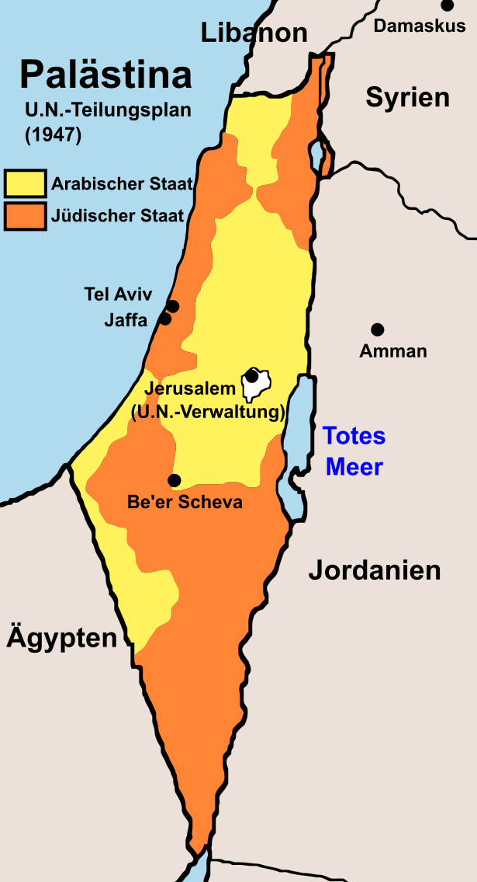
M9: Umsetzung UN-Teilungsplan 1947

https://commons.wikimedia.org/wiki/File:UN_Partition_Plan_For_Palestine_1947_de.svg#/media/File:UN_Partition_Plan_For_Palestine_1947_de.svg

M10 Die Proklamationsurkunde des Staates Israel vom 14. Mai 1948
https://de.wikipedia.org/wiki/Israelische_Unabh%C3%A4ngigkeitserkl%C3%A4rung#Deutsche_.C3.9Cbersetzung.

Zusätzliches Material
Historischer Weltatlas, Bundeszentrale für politische Bildung, Bd. 1322, S.183, S.244f

Resolution 242 des Sicherheitsrats der Vereinten Nationen vom 22. November 1967
http://www.un.org/depts/german/sr/sr_67/sr242-67.pdf

M Aus dem Palästinensischen Nationalabkommen von 1968
https://www.efg-hohenstaufenstr.de/downloads/texte/plo_charta.html

M Beispiele für Erklärvideos zum Thema, (letzter Zugriff 16.6.2017)

https://www.youtube.com/watch?v=TjrGyWa4AQ0

https://www.youtube.com/watch?v=DBguAJI1M-U

